北师大版八年级物理《3.4平均速度的测量》导学案(方案一)

【学习目标】
1．学会使用停表和刻度尺正确地测量时间和距离，并求出平均速度。
2．体会设计实验、实验操作、记录数据、分析实验结果的全过程。
3．通过实验激发学生的学习兴趣，培养学生认真仔细的科学态度、实事求是的作风。
【课堂学习过程】
1．实验的原理：
2．待测物理量
测量工具：
用刻度尺（卷尺）测量物体运动的 ，用停表测量物体运动相应距离所需的 ，用 求出平均速度。

3．制定计划与设计实验
根据你的分析，请你设计实验的方案
（1）实验所需的器材： 刻度尺、秒表、带槽木条、小车、铁架台、小木块 。
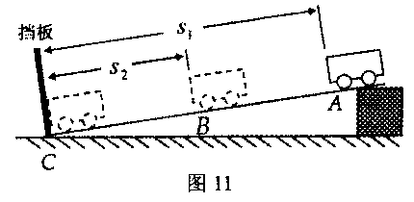
（2）实验步骤：
①用铁架台支架把带槽木条支成斜面，
使小车从木条顶部滚下时，做变速直线运动。
②用刻度尺测量木条的全长S_{AB}和由顶端至木条1/2处的长度S_{AC}，用铅笔在木条上标出字母A、B、C。
③测小车在AC这段路程中运动的时间t_{AC}。
④把木块移到木条底端B处。按上述方法，测出小球由木条顶端A向下运动到底端B处，在S_{AB}这段路程中所需的时间t_{AB}，记录下来。
④根据以上实验结果，计算小车通过下半段路程（S_{BC}），及在这段路程上所用的时间t_{BC}，算出v_{BC}。

4．进行实验与收集证据
实验记录表格
路程/m | 运动时间/s |  |  | 平均速度/ms^{-1[}
路程/m | 计时开始 | 计时结束 | 运动时间 | 平均速度/ms^{-1[}
s₁＝ | t₁₁＝ | t₁₂＝ | t₁₃＝ | v₁＝
s₂＝ | t₂₁＝ | t₂₂＝ | t₂₃＝ | v₂＝
s＝ |  |  | t＝ | v＝

总结：5.平均速度只能说明是在某段路程上或某段时间内的平均速度。
讨论：如何测跑步、走步的平均速度

【课内作业精编】
一、填空题
1. 在测量平均速度的实验中，测量的物理量有 和 ，分别用 和 测量，然后由公式 计算出运动物体在某一段时间内的平均速度。
2. 沿长廊AB方向铺有30块完整的相同的正方形地砖，如图甲所示
（1）小明用最小分度值是lmm的尺测量其中一块地砖长度如图3-20乙所示，则每块地砖的长度是 m.
(2）小明用停表测量自己从长廊的A端走到B端所用的时间，停表的读数如图3-20丙所示，他所用的时间是 s.
（3）根据速度、路程和时间的关系v＝ ，算出小明的步行速度为 m/s.
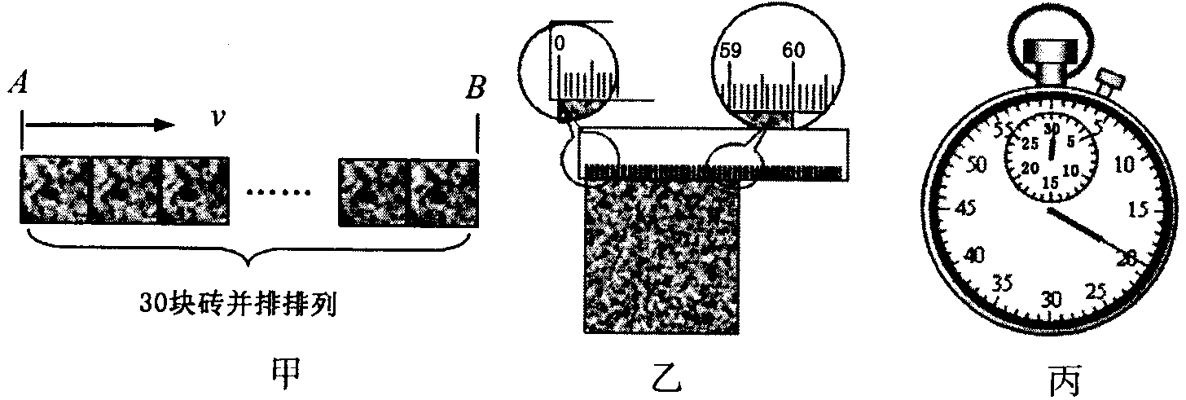
3. 小强在体育中考项目1500m跑的测试中，体育老师记下了他跑到200m处所用的时间为40s，他跑这200m的平均速度是 ，合 km/h。
二、选择题
4. 一只小球从空中自由下落，历时6s。下落时小球运动的速度越来越快，已知小球在最后2s内通过的路程是10m，则它在这6s内的平均速度为（ ）
A．小于5m/s B．大于5m/s 等于5m/s D．条件不足，无法判断
5. 一列队伍长50米，行进速度2.5m/s，经过一座100m的涵洞，当队伍全部穿过涵洞时，所用的时间为（ ）
A．60s B．40s C．50s D．80s
三、实验题
6. 在测运动员短跑时的平均速度的实验中，给你的器材有：米尺、皮尺、天平、量筒、秒表，完成该实验应选用的器材是 ；实验中测量的物理量是 和 。实验中测得数据如下表所示，则男运动员在前20m的平均速度是 m/s，女运动员在前5s内的平均速度是 m/s。
性别 | 10m | 20 m | 30 m | 40 m
男 | 1.8s | 3.4s | 4.5s | 5.6s
女 | 2.0s | 3.8s | 5.0s | 6.1s
7. 小明参加学校田径了进行短跑训练。王老师为了帮他进一步提高成绩，对他的百米成绩进行了分析测试.每隔20m处安排一名计时员，各计时员在发令员鸣枪时启动秒表，小明跑到指定位置时，计时员按停表.记录的时间分别是：2.9s、5.5s、7.9s、10.7s、12.8s.通过这些数据可知道：(以下计算结果保留一位小数)
(1)小明跑100m的平均速度是 m/s. (2)小明在第 个20m速度最快，平均速度是
m/s.

